

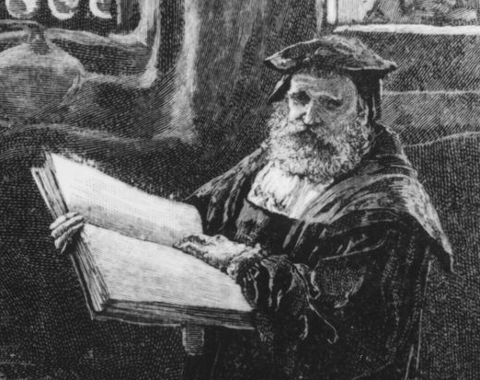

Magus des Hauses Bonisagus
Attribute
Intelligenz +2 Analytiker
Wahrnehmung +1
Stärke +1
Konstitution +2 trinkfest
Erscheinung ‒1 korpulent
Kommunikation +2 bestimmend
Geschicklichkeit 0
Schnelligkeit ‒2 behäbig
Vorteile +5
Elementar-Magie +3
Keine Abzüge durch Requisiten
Mächtige Kunst (Rego +3) +1
Spezielle Umstände +1
Nachteile ‒5
Forschungs-Voraussetzung: guter Wein ‒3
fettleibig ‒1
Alkoholsucht ‒1
Merkmale
Größe 0
Zuversicht 3
Fertigkeiten
Artes Liberales 0 Lesen 2
Latein 4
Deutsch 5 Rhetorik 6
Parma Magica 1 2
Magietheorie 3 4
Penetration 1 2
Finesse 1 2
Konzentration 1 2
Philosophie 1 2
Höllisches Wissen 1 Dämonen 2
Athletik 1 2
Handgemenge 1 Faustschlag 2
Zweihandwaffe 1 Stab 3
Waffen Ini. Ang Abw Schaden
Handgemenge ‒2 2 0 1
Stab 0 6 4 3
Rüstung Schutz=Wert+Konst
Wams mit Umhang 3
Wunden Bereich Malus Anzahl
Leicht 1‒5 ‒1 OOOOO O
Mittel 6‒10 ‒3 OOOOO O
Schwer 11‒15 ‒5 OOOOO O
Kampfunfäh. 16‒20 O
Tot 21+ O
Erschöpfung Malus Erholung
Frisch O
Atemlos O ±0 2 Minuten
Müde O ‒1 10 Minuten
Erschöpft O ‒3 30 Minuten
Benommen O ‒5 1 Stunde
Bewusstlos O 2 Stunden
Eigenschaften
aufbrausend +2
mutig +1
bestimmend +1
Ruf
Trinker +2
Kommandant +2
Ausrüstung
Kleidung, Magierstab,
3 Ziegenschläuche Wein,
mehrere Essensrationen
Magie
Creo 7 Animal 0 Ignam 5
Intellego 1 Aquam 5 Imaginem 0
Muto 5 Auram 5 Mentem 0
Perdo 2 Corpus 0 Terram 5
Rego 5 Herbam 0 Vim 1

Klaffende Grube in der Erde Terram Perdo
Ein 2m tiefes Loch mit 4m Durchmesser entsteht. S.155
Level: 15 Bonus: 9 Reichw.: Stimme
Dauer: sofort Ziel: Teil
Rostiger Verfall Terram Perdo
Eisen rostet so stark dass es bricht wenn es beansprucht wird. S.155
Level: 10 Bonus: 9 Reichw.: Stimme
Dauer: sofort Ziel: einzeln
Unsichtbarer Arm Terram Rego
Ein Objekt bewegt sich langsam durch Magie, aber nicht gegen magische Resistenz. S.155
Level: 5 Bonus: 12 Reichw.: Stimme
Dauer: Konzentration Ziel: einzeln
Unsichtbare Schleuder Terram Rego
Ein Gegenstand wird wie mit menschlicher Kraft geschleudert. Schaden bis +5. S.155
Level: 10 Bonus: 12 Reichw.: Stimme
Dauer: sofort Ziel: einzeln
Schützende Steinmauer Terram Creo
Erschafft eine 15m lange Steinmauer, die bis zu 3m hoch ist. S.153
Level: 25 Bonus: 14 Reichw.: Stimme
Dauer: Sonnenaufgang Ziel: einzeln
Flammenspeer Ignem Creo
Eine Feuerlanze schießt auf das Ziel zu. S.140
Level: 20 Bonus: 14 Reichw.: Stimme
Dauer: sofort Ziel: einzeln
Licht ohne Feuer Ignem Creo
Erzeugt eine 10m durchmessende bewegliche Lichtquelle um das Ziel. S.140
Level: 10 Bonus: 14 Reichw.: Berührung
Dauer: Konzentration Ziel: einzeln

Feuersprung Ignem Rego
Ein Feuer entsteht und bewegt sich auf ein Ziel zu. Es setzt brennbare Gegenstände in Brand. S.143
Level: 10 Bonus: 12 Reichw.: Stimme
Dauer: sofort Ziel: einzeln
Schutz vor Regen Auram Rego
Kein Regen fällt auf den Magus. S.128
Level: 10 Bonus: 12 Reichw.: selbst
Dauer: Sonnenaufgang Ziel: einzeln

